○障害者施設通所交通費助成事業実施要綱

平成１２年４月１日

告示第４０号

（目的）

第１条　この要綱は、障害者施設に通所している障がいのある者のうち収入が一定額以下の者に対して、経済的に負担を軽減し、通所を促進するため、予算の範囲内において交通費の一部を助成する事業を実施することにより、当該施設における訓練を効果的に受けさせ、障がいのある者の社会復帰を促進することを目的とする。

（一部改正〔平成２４年告示１６４号・２７年１２７号〕）

（定義）

第２条　この要綱において「障害者施設」とは、次に掲げるものをいう。

(1)　障害者の日常生活及び社会生活を総合的に支援するための法律（平成１７年法律第１２３号。以下「法」という。）第５条第７項に規定する生活介護を行う施設

(2)　法第５条第１２項に規定する自立訓練を行う施設

(3)　法第５条第１３項に規定する就労移行支援を行う施設

(4)　法第５条第１４項に規定する就労継続支援を行う施設

(5)　法第５条第２７項に規定する地域活動支援センター

２　この要綱において「障がいのある者」とは、法第４条第１項に規定する障害者をいう。

３　この要綱において「交通費」とは、障がいのある者が障害者施設に通所するときに要する経費をいう。

（一部改正〔平成２４年告示９１号・２４年１６４号・２５年９６号・２６年７８号・２７年１２７号・令和６年１８０号〕）

（助成対象者）

第３条　助成の対象となる者（以下「助成対象者」という。）は、障害者施設に通所する障がいのある者のうち、市内に住所を有するもの（本市が法第２２条第１項の規定により行った支給決定に基づき、本市の区域外において法第５条第１７項に規定する共同生活援助を利用する者を含む。）で、当該障がいのある者及びその配偶者が交通費の助成の申請があった月の属する年度（申請のあった月が４月から６月までの場合にあっては、前年度）分の市町村民税（以下「助成対象年度の市町村民税」という。）を課されない場合における当該障がいのある者若しくは当該障がいのある者及びその配偶者の助成対象年度の市町村民税の所得割額を合算した額が１６万円未満である場合における当該障がいのある者又は生活保護法（昭和２５年法律第１４４号）による保護を受けている世帯に属するものとする。

２　前項に規定する市町村民税の所得割額の算出については、「控除廃止の影響を受ける負担上限額の算定等（厚生労働省社会・援護局障害保健福祉部所管の制度に限る。）に係る取扱いについて（平成２４年６月２５日障発０６２５第１号厚生労働省社会・援護局障害保健福祉部長通知）」によるものとする。

３　第１項の規定にかかわらず、法第２２条第１項に規定する支給決定要否が他の市町村の区域内にある者は、助成対象者にならない。

（全部改正〔平成２７年告示１２７号〕、一部改正〔令和５年告示３４号・２４９号・６年１８０号〕）

（助成金額等）

第４条　交通費の助成は、月を単位として行うものとし、その額は、市が決定した方法で通所した日数に３３０円を乗じて得た額と市が決定した方法で通所した当該月の実支出額とを比較して少ない方の額とする。

２　前項の実支出額の算出については、別表に定める基準によるものとする。

（全部改正〔平成２７年告示１２７号〕、一部改正〔令和６年告示１８０号〕）

（申請）

第５条　交通費の助成を受けようとする者は、通所に当たって利用する交通機関等について通所する障害者施設の施設長又は代表者（以下「施設長等」という。）の証明を受けた上で、障害者施設通所交通費助成（変更）申請書（別記様式第１号。以下「申請書」という。）に課税状況申告書（別記様式第２号）その他市長が必要と認める書類を添えて、市長に申請するものとする。

（全部改正〔平成２７年告示１２７号〕）

（決定）

第６条　市長は、前条の規定による申請があったときは、その内容を審査し、助成対象者に該当すると認めたときは障害者施設通所交通費助成（変更）決定通知書（別記様式第３号）により、助成対象者に該当しないと認めたときは障害者施設通所交通費助成却下決定通知書（別記様式第４号）により申請した者に通知するものとする。

２　助成の決定は、前項の規定による申請があった日の属する月からすることができるものとする。

（全部改正〔平成２７年告示１２７号〕、一部改正〔令和６年告示１８０号〕）

（請求等）

第７条　交通費の助成の決定を受けた者（以下「助成利用者」という。）は、交通費の請求及び受領を施設長等に委任することができる。この場合においては、助成利用者は、委任状（別記様式第５号）を市長に提出しなければならない。

２　助成利用者又は前項の規定による委任を受けた施設長等（以下「受任者」という。）は、交通費を請求するときは、当該請求に係る通所をした日の属する月の翌月の末日までに、障害者施設通所交通費請求書（別記様式第６号）を市長に提出しなければならない。

３　市長は、前項の規定による請求があったときは、その内容を審査し、適正であると認めたときは、交通費を助成するものとする。

（全部改正〔平成２７年告示１２７号〕）

（助成決定の変更等）

第８条　助成利用者は、次の各号のいずれかに該当するときは、当該該当することとなった日の属する月の末日までに、申請書に必要な書類を添付して、市長に申請しなければならない。

(1)　住所を変更し、又は通所のために利用する交通機関等を変更したとき。

(2)　前号に掲げるもののほか、申請した内容に変更が生じたとき。

２　市長は、前項の規定による申請があったときは、その内容を審査し、決定した内容を変更すべきと認めたときは障害者施設通所交通費助成（変更）決定通知書（別記様式第３号）により、助成を受ける資格を喪失したと認めたときは障害者施設通所交通費助成却下決定通知書（別記様式第４号）により申請した者に通知するものとする。

（全部改正〔平成２７年告示１２７号〕、一部改正〔令和５年告示３４号〕）

（取消し等）

第９条　市長は、助成利用者が次の各号のいずれかに該当するときは、交通費の助成の決定の全部又は一部を取り消すとともに、取り消すまでの間に助成した交通費の全部又は一部を返還させることができる。

(1)　交通費の助成の決定に付した条件に違反したとき。

(2)　助成利用者が偽りその他の不正な手段により交通費の助成を受けたとき。

（追加〔平成２７年告示１２７号〕）

（帳簿の整備）

第１０条　受任者は、交通費の助成状況を明らかにするため、障害者施設通所交通費助成台帳（別記様式第７号）を整備しなければならない。

（追加〔平成２７年告示１２７号〕）

（雑則）

第１１条　この要綱に定めるもののほか、事業の実施に関し必要な事項は、市長が別に定める。

（一部改正〔平成２４年告示１６４号・２７年１２７号〕）

附　則

この告示は、平成１２年４月１日から施行する。

附　則（平成１４年６月６日告示第７３号）

この告示は、平成１４年６月６日から施行し、平成１４年４月１日から適用する。

附　則（平成１５年３月１日告示第３９号）

１　この告示は、平成１５年３月１日から施行する。

２　佐伯町の編入の日（以下「編入日」という。）前に、旧障害者施設通所交通費助成事業要綱（平成１１年佐伯町告示第１５号。以下「旧佐伯町要綱」という。）の規定によりなされた処分、手続その他の行為は、この告示の規定によりなされた処分、手続その他行為とみなす。

３　編入日前に要した交通費に伴う旧佐伯町要綱の規定による助成対象者に係る助成金の支給については、旧佐伯町要綱の例による。

附　則（平成１６年３月３日告示第２１号）

この告示は、平成１６年３月３日から施行し、改正後の第２条第４項については、平成１５年１１月１日から適用する。

附　則（平成２１年４月１日告示第９６号）

この告示は、平成２１年４月１日から施行する。

附　則（平成２３年４月１日告示第６５号）

この告示は、平成２３年４月１日から施行する。

附　則（平成２４年４月１日告示第９１号）

この告示は、平成２４年４月１日から施行する。

附　則（平成２４年６月２２日告示第１６４号）

この告示は、平成２４年６月２２日から施行する。

附　則（平成２５年４月１日告示第９６号）

この告示は、平成２５年４月１日から施行する。

附　則（平成２６年４月１日告示第７８号）

この告示は、平成２６年４月１日から施行する。

附　則（平成２７年５月２９日告示第１２７号）

この告示は、平成２７年５月２９日から施行する。

附　則（令和元年６月２５日告示第２６号）

この告示は、令和元年７月１日から施行する。

附　則（令和５年３月１４日告示第３４号）

この告示は、令和５年４月１日から施行する。

附　則（令和５年１１月１０日告示第２４９号）

この告示は、令和５年１１月１０日から施行し、令和５年４月１日から適用する。

附　則（令和６年５月２１日告示第１８０号）

この告示は、令和６年７月１日から施行する。

附　則（令和７年５月２７日告示第１７８号）

この告示は、令和７年６月１日から施行する。

別表（第４条関係）

（一部改正〔平成２４年告示９１号・２５年９６号・２７年１２７号〕）

|  |  |
| --- | --- |
| 障害者施設が運行するバス等を利用 | 当該バス等の利用に係る負担金、利用料等の実費額 |
| 公共機関を利用 | 普通乗車券・回数券の場合  １回あたりの運賃×利用回数  定期乗車券の場合  通用期間１月の定期券の価格（複数月の定期券を購入した際は、月数で除し、１円未満を切り捨てる） |
| 自家用車（自家用自動車又は原動機付自転車のことをいう。以下同じ。）を利用 | 自宅から障害者施設の往復距離（最も経済的な通常の経路による。）  ２km未満　２０円  ２km以上　５km未満　５０円  ５km以上１０km未満　１００円  １０km以上１５km未満　１５０円  １５km以上２０km未満　２００円  ２０km以上２５km未満　２５０円  ２５km以上３０km未満　３００円  ３０km以上５km増すごとに５０円加算  上記の額に利用日数を乗じる。 |

備考

１　片道のみ自家用車を利用する場合は、上記額に２分の１を乗じる。

２　公共機関を利用する場合は、各機関の定める旅客運賃割引を適用した後の運賃を基に実支出額を算出するものとする。

３　「障害者の日常生活及び社会生活を総合的に支援するための法律に基づく指定障害福祉サービス等及び基準該当障害福祉サービスに要する費用の額の算定に関する基準」（平成１８年厚生労働省告示第５２３号）に規定する送迎加算にて精算が可能な事業者が行う送迎にかかる経費については、助成の対象外とする。

（別記）

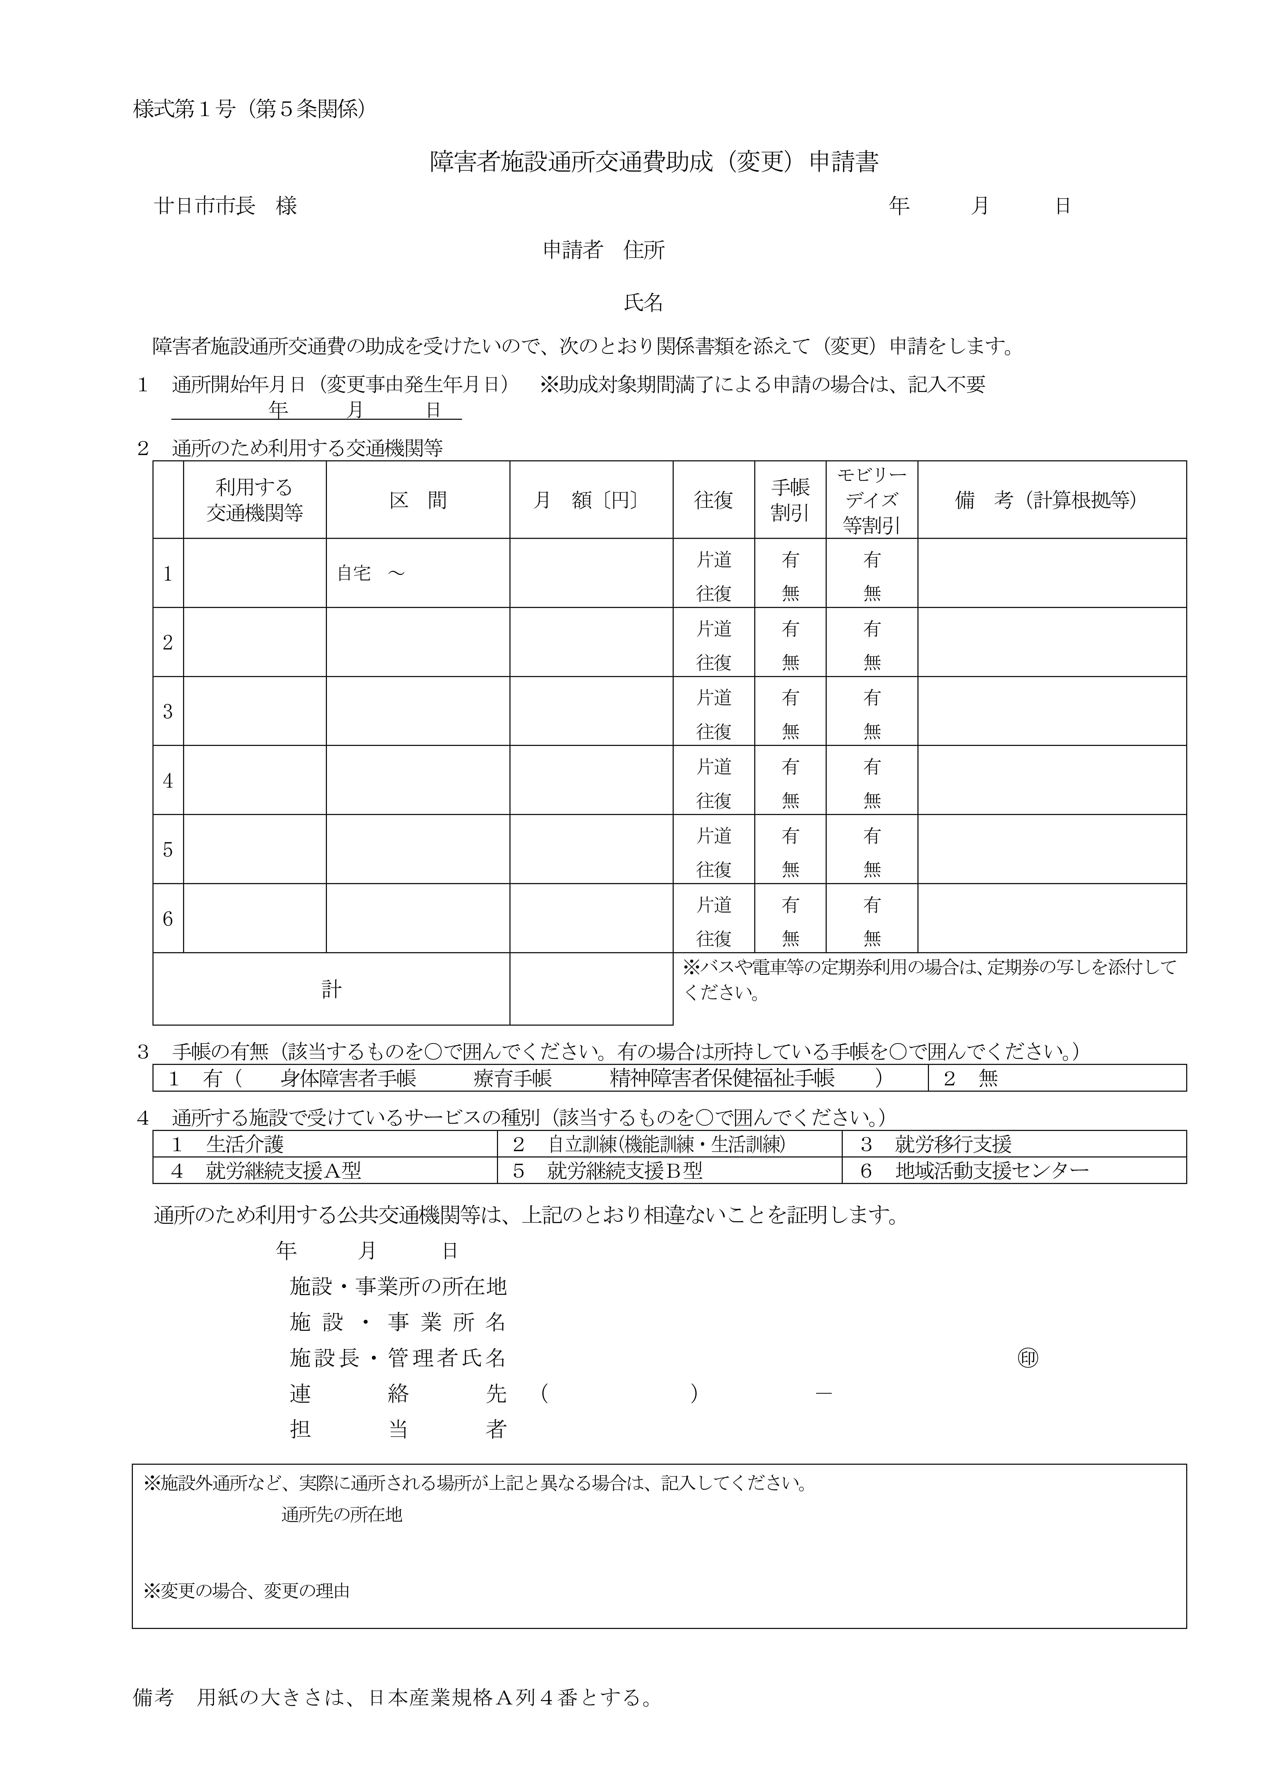

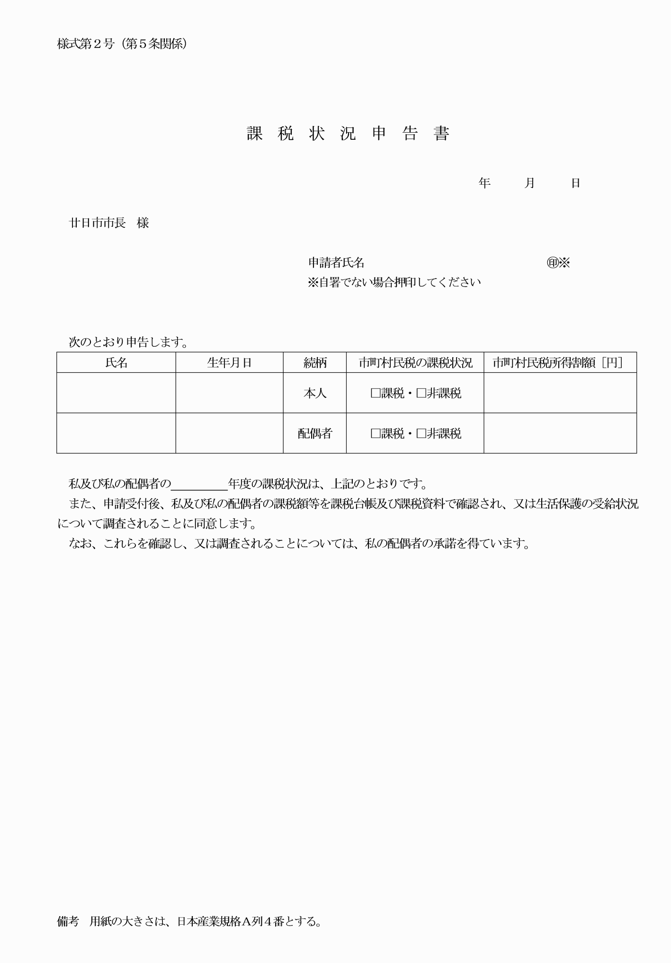

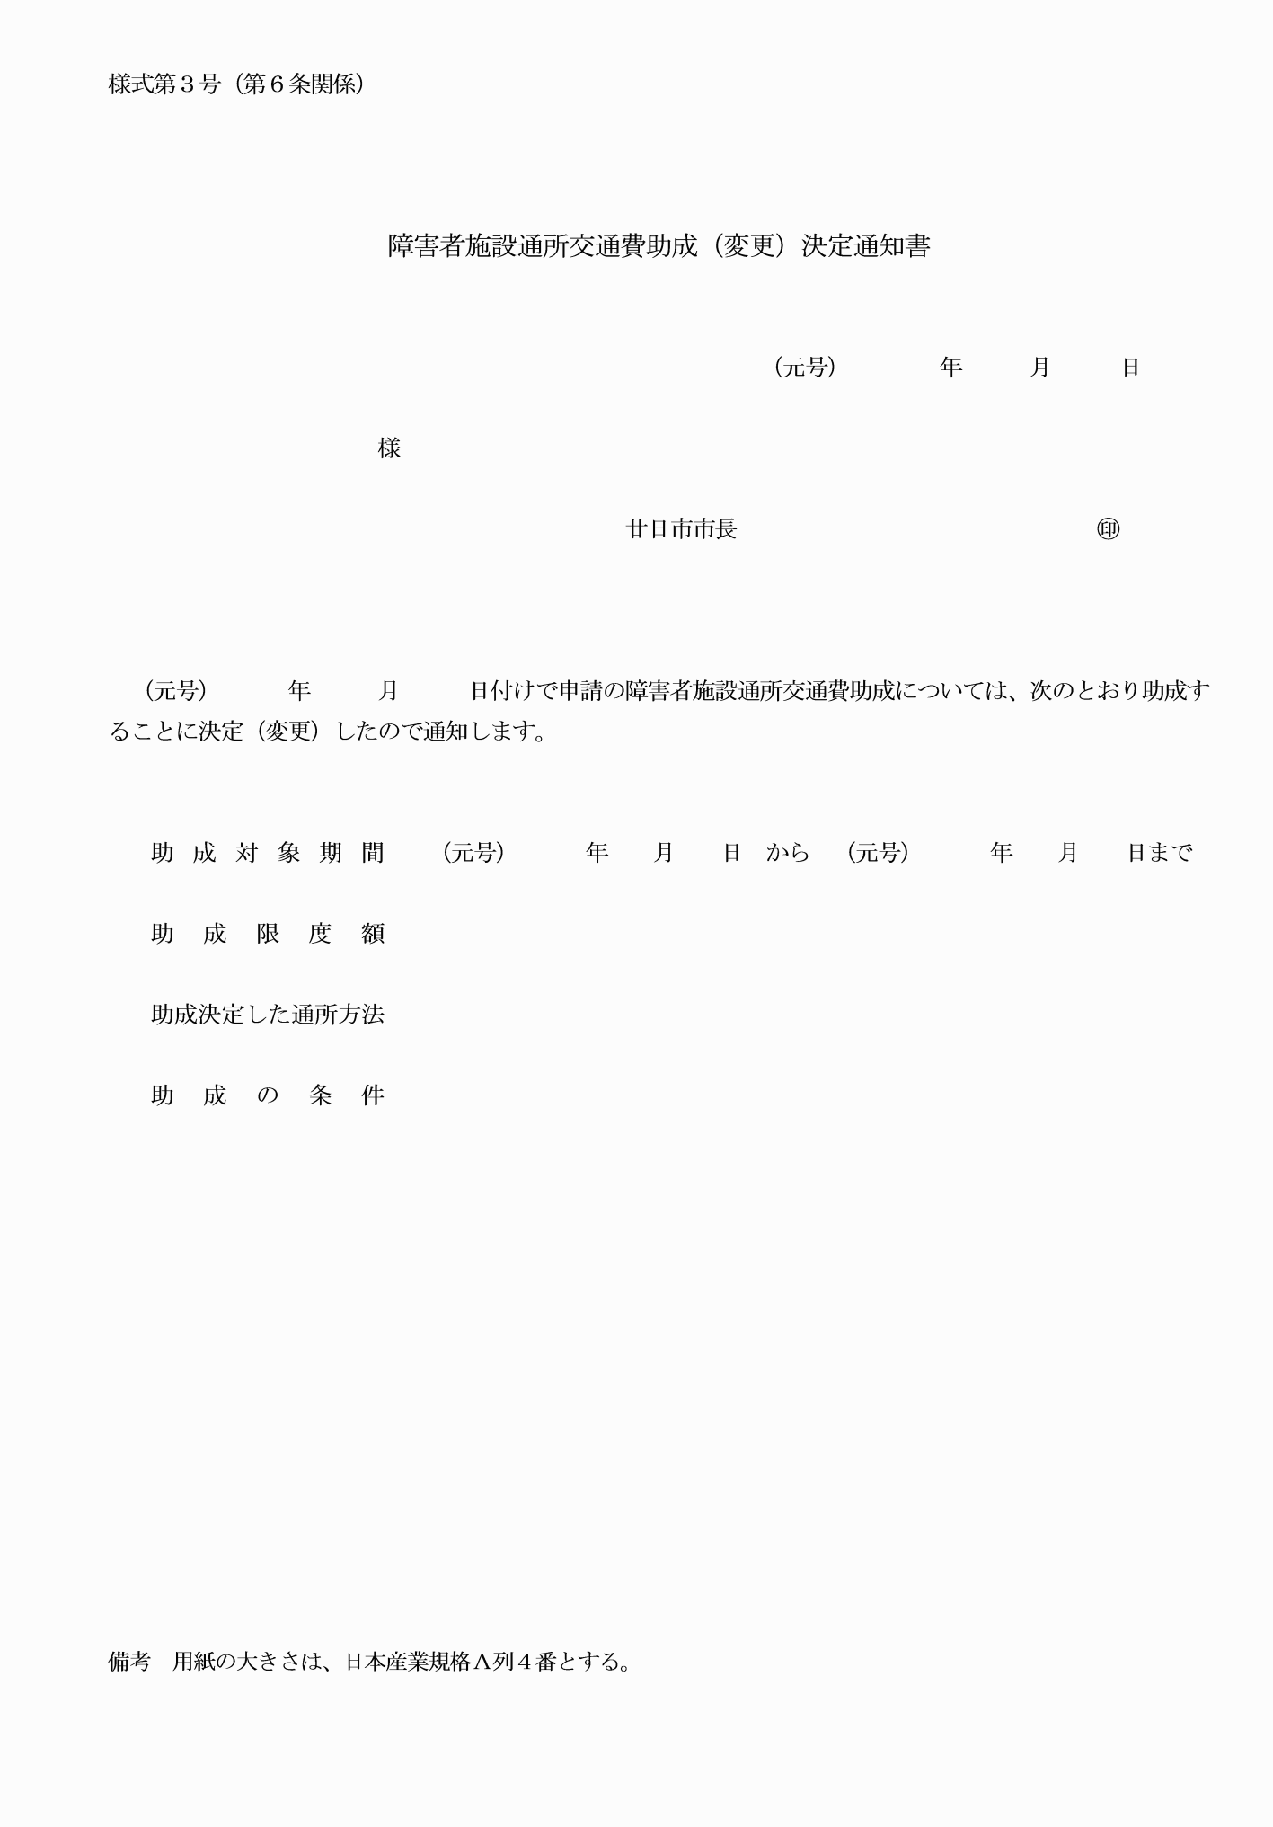

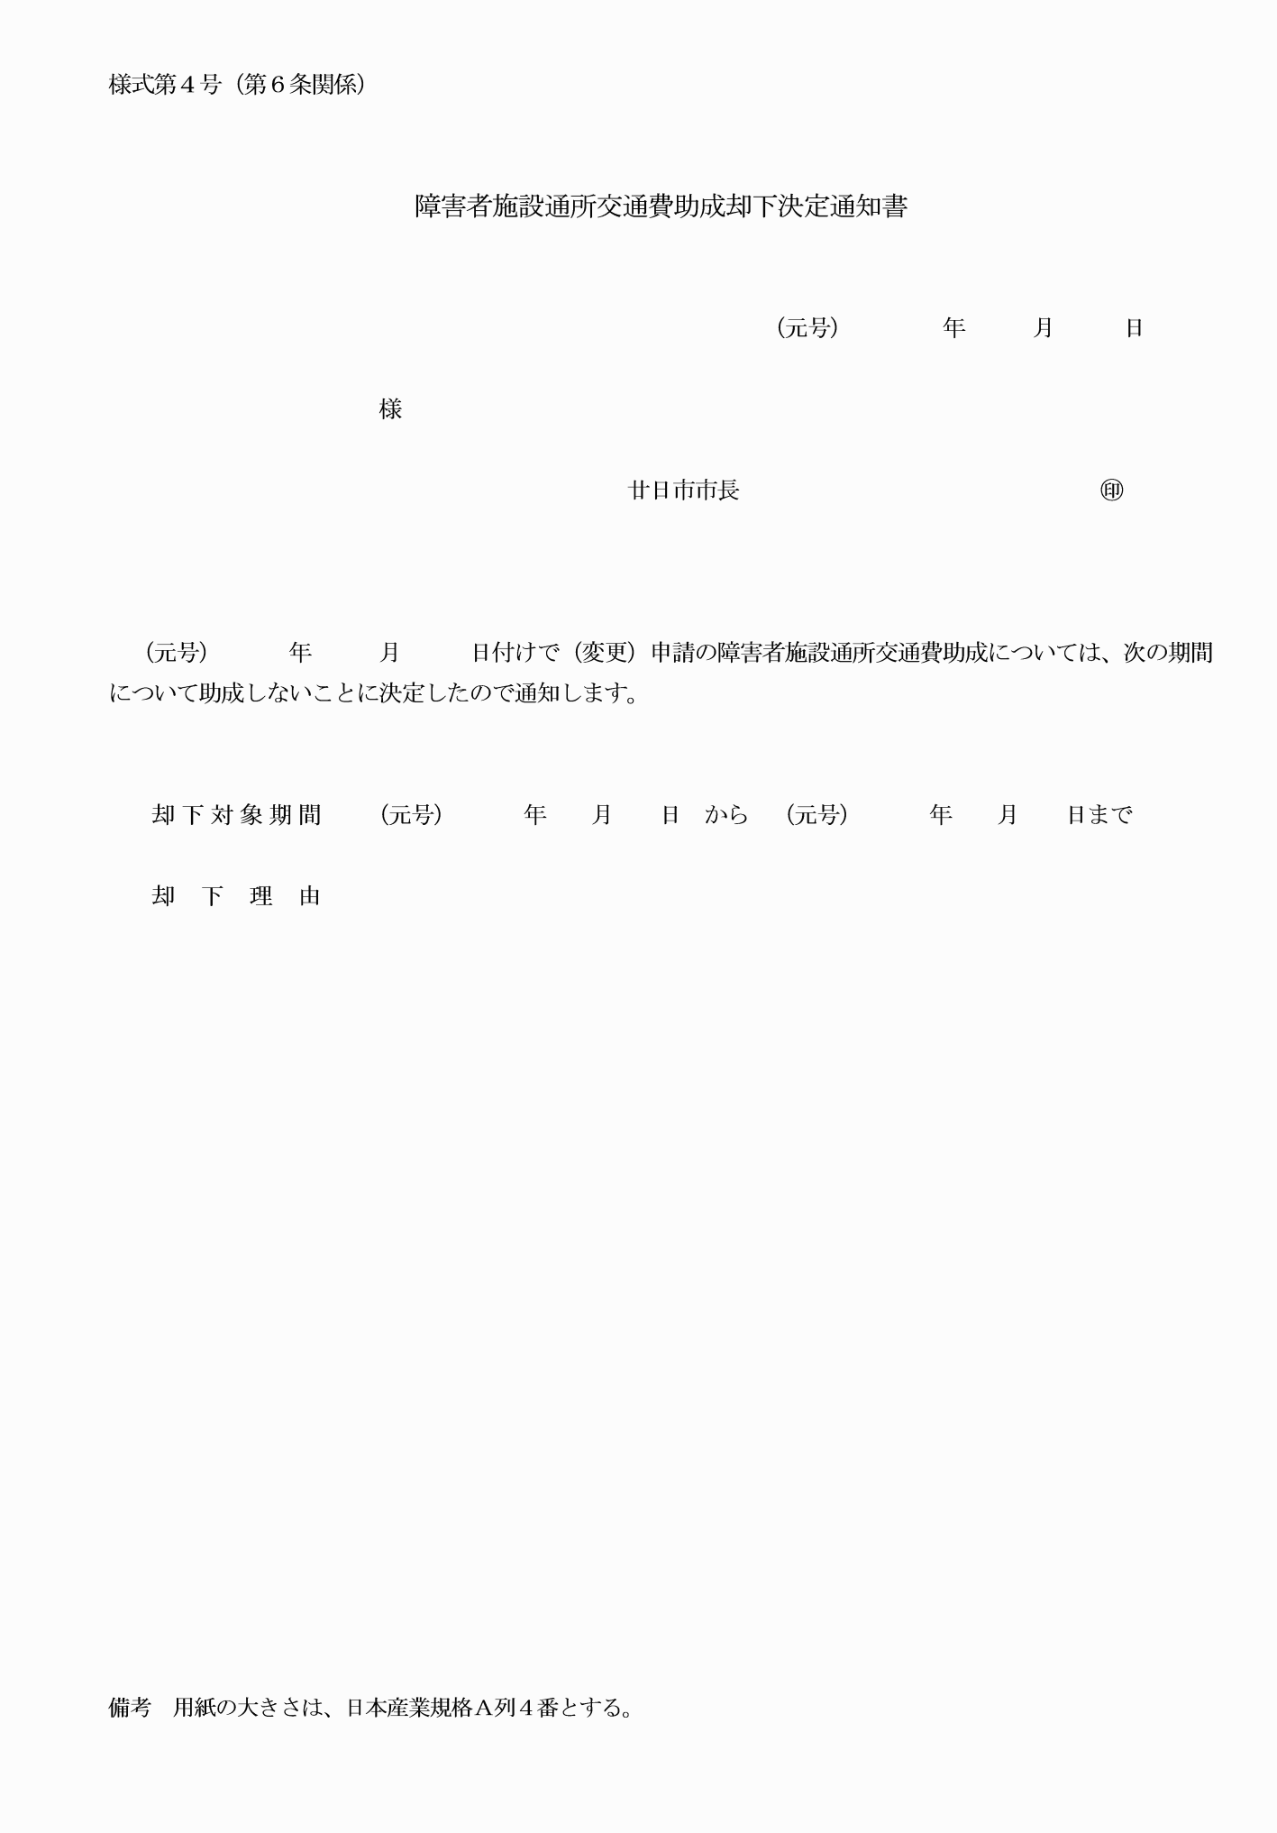

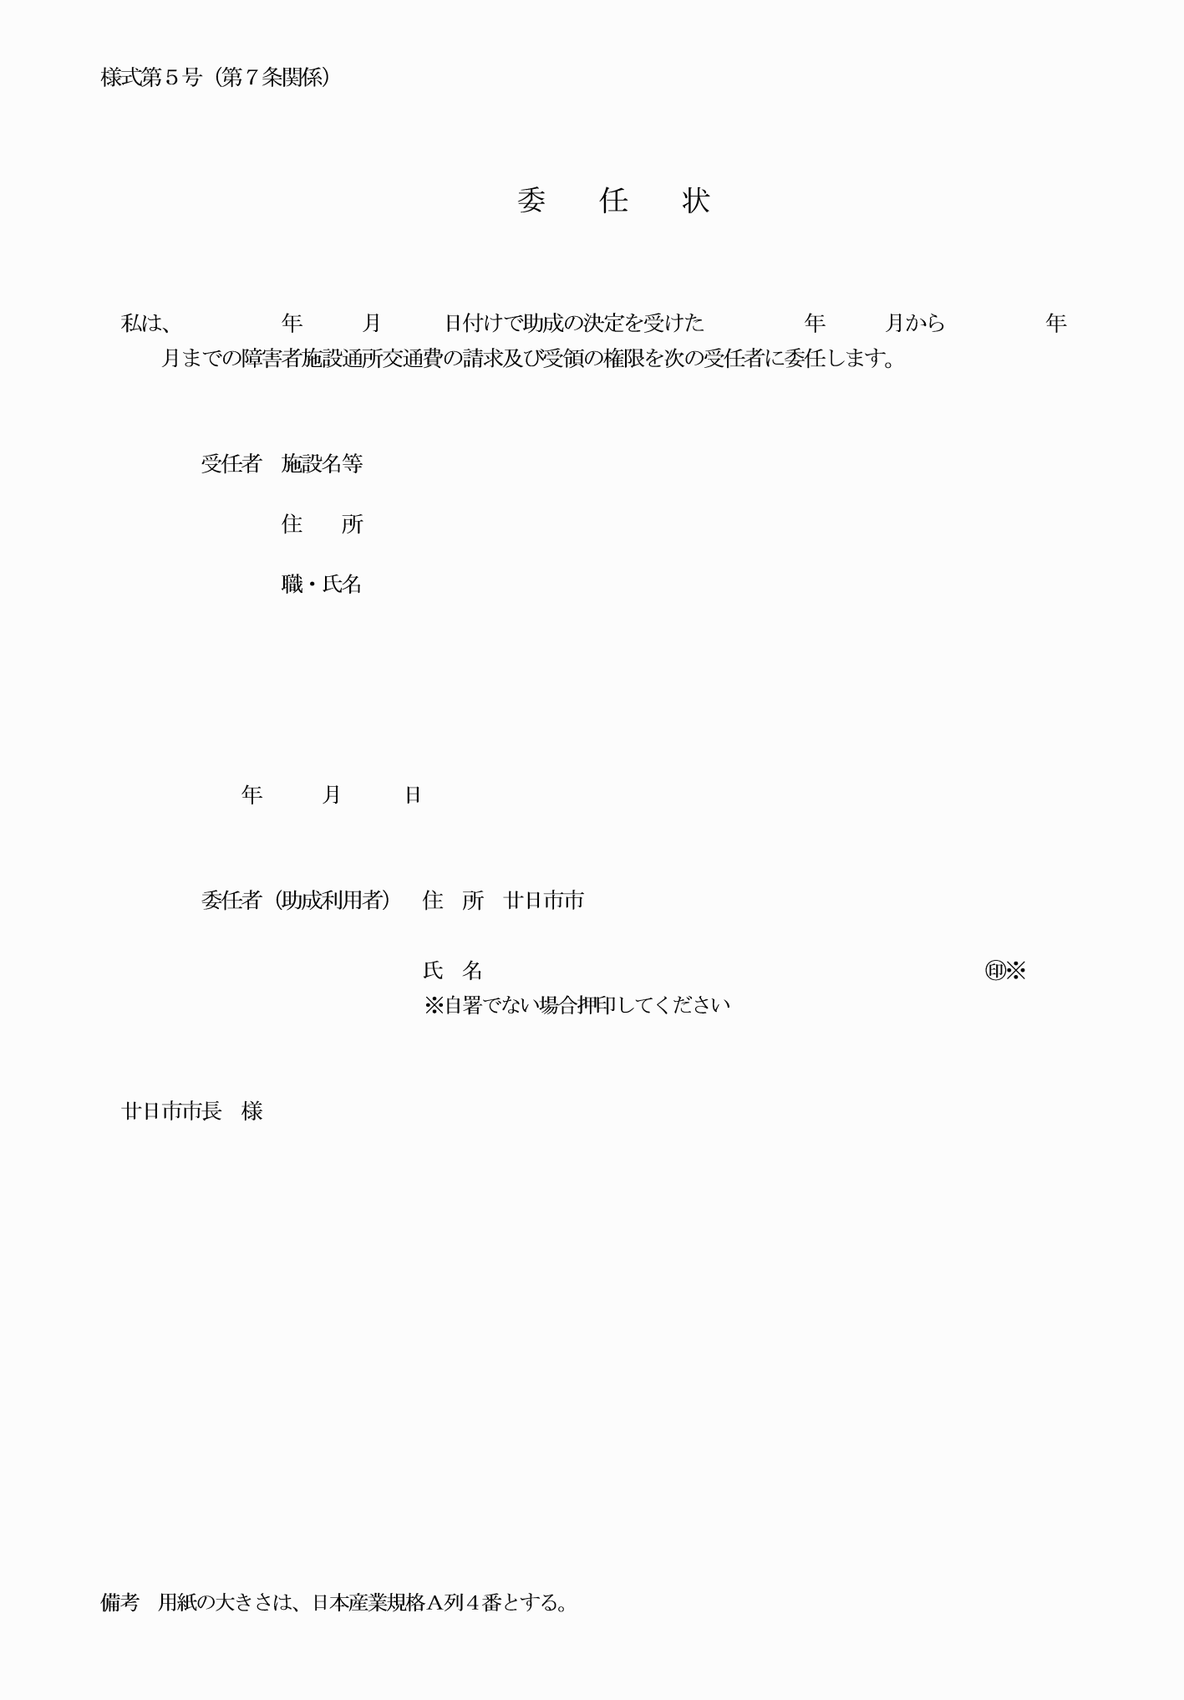

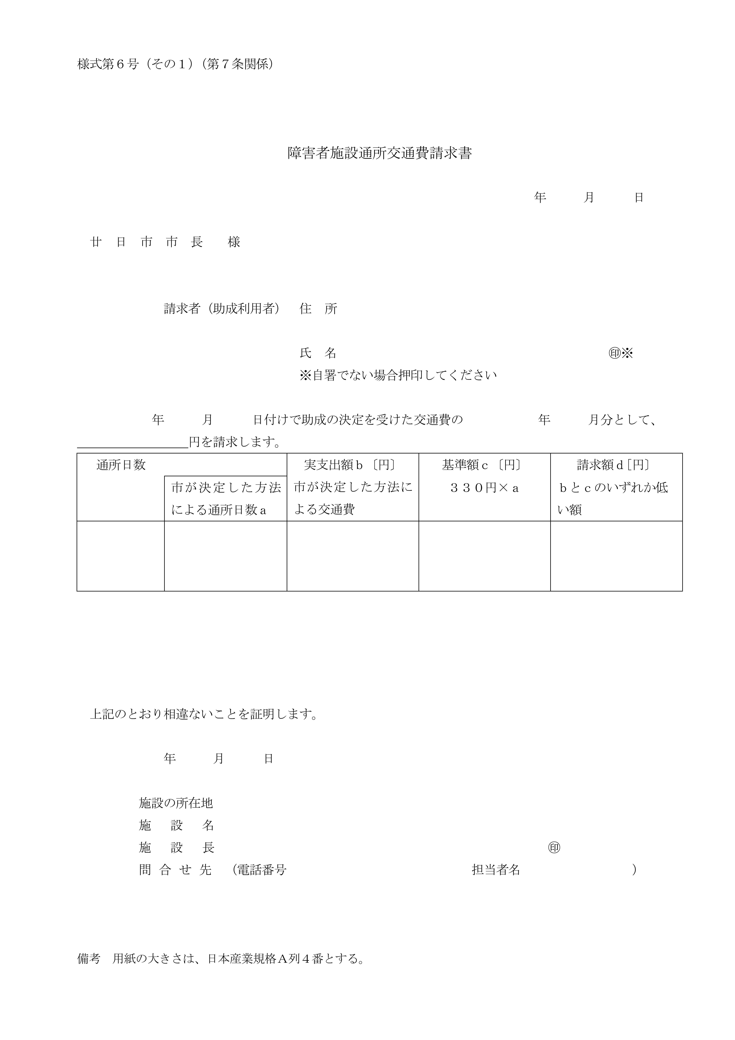

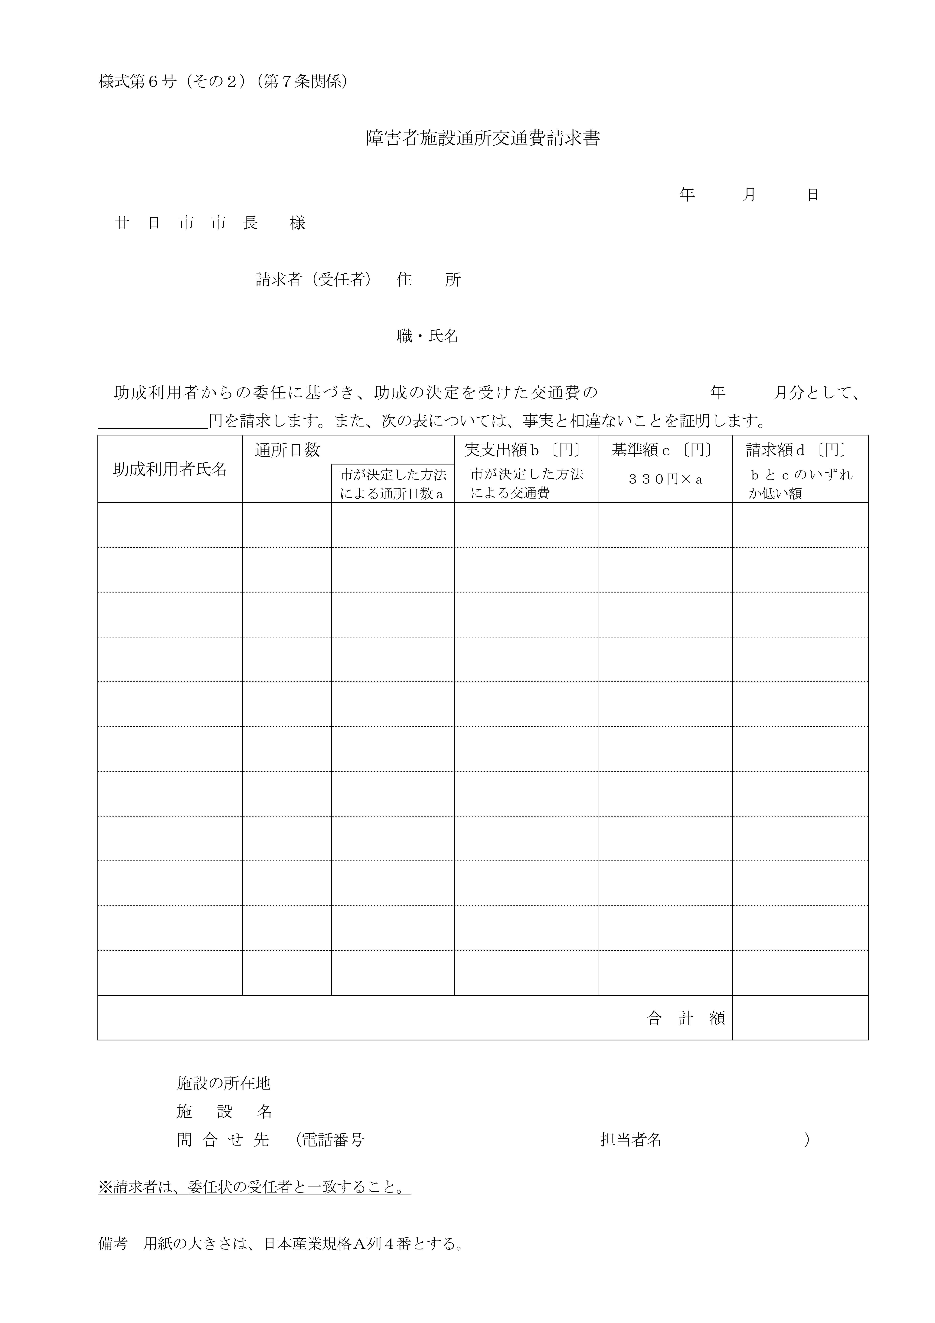

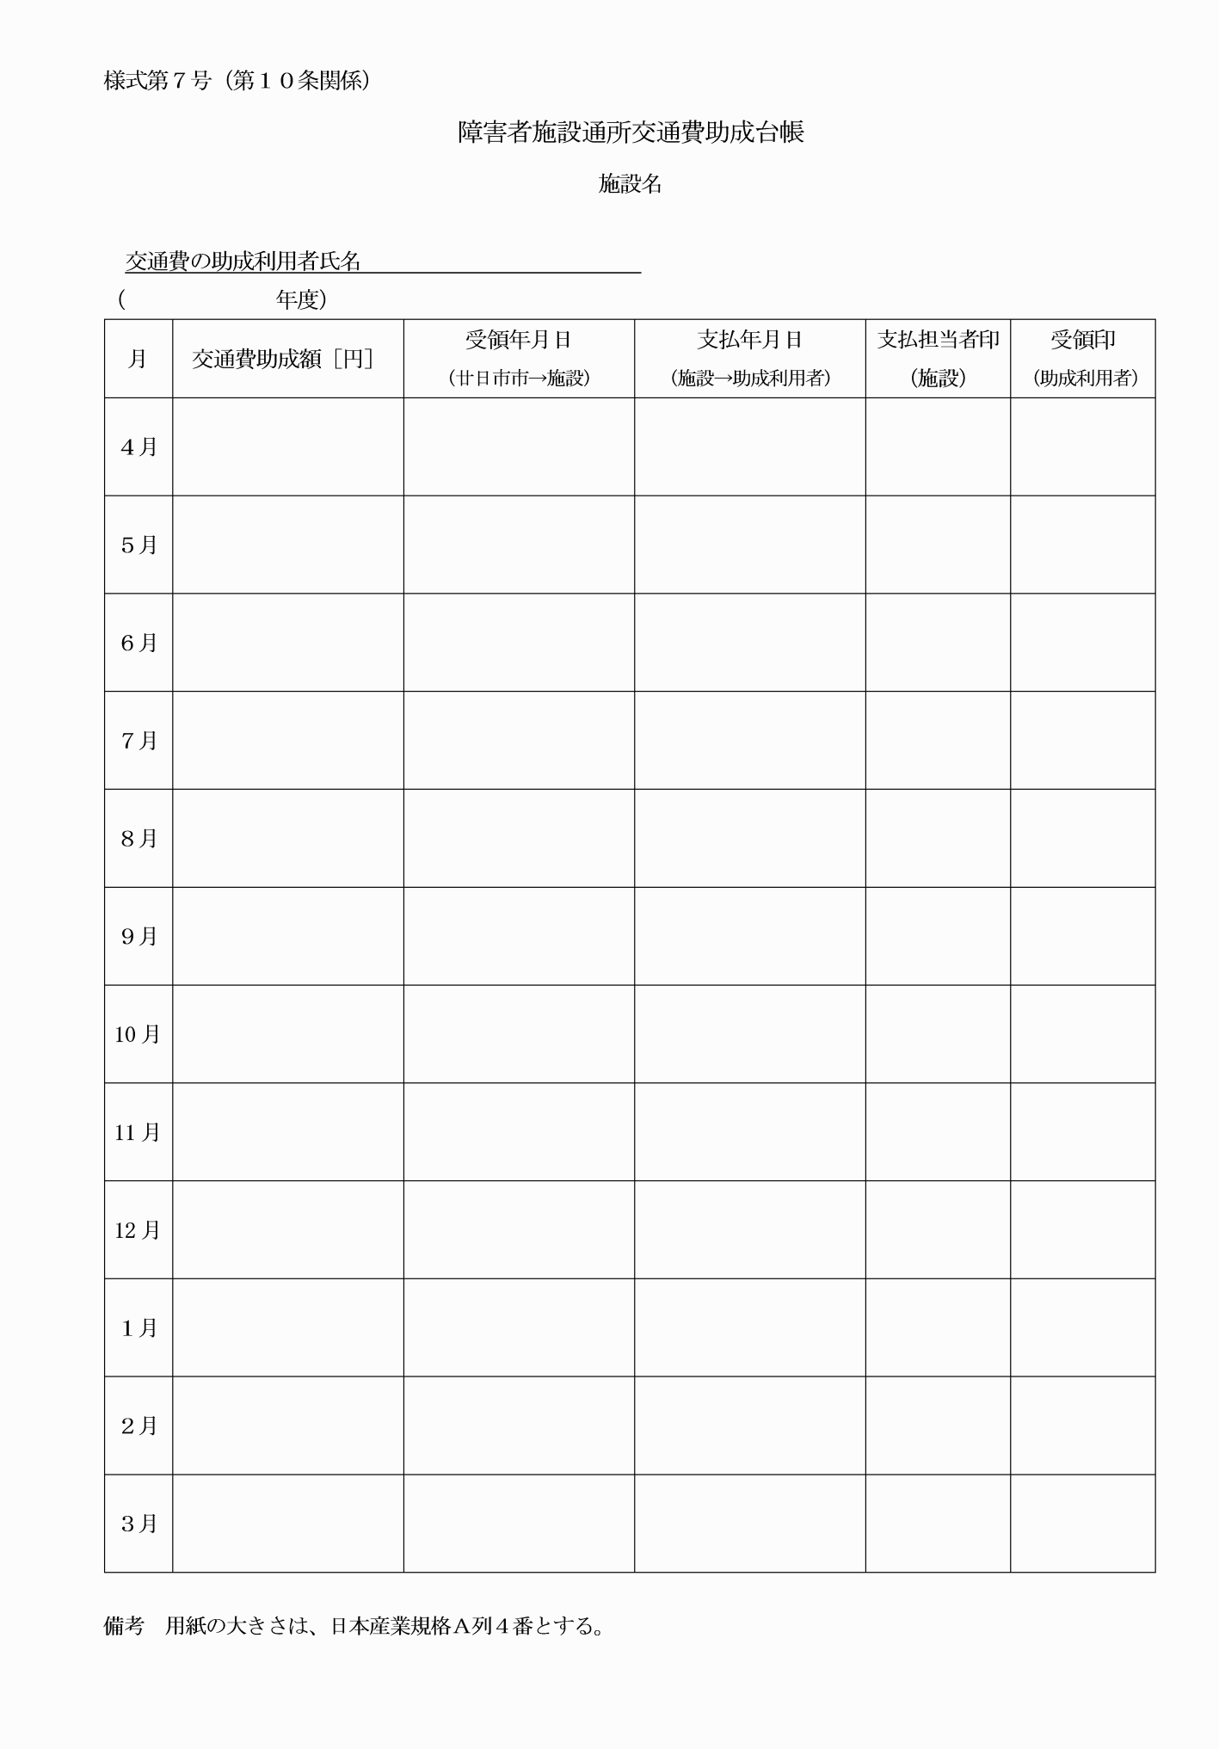

様式第１号（第５条関係）

（全部改正〔平成２７年告示１２７号〕、一部改正〔令和元年告示２６号・５年２４９号・７年告示１７８号〕）

様式第２号（第５条関係）

（全部改正〔令和５年告示２４９号〕）

様式第３号（第６条関係）

（全部改正〔平成２７年告示１２７号〕、一部改正〔令和元年告示２６号〕）

様式第４号（第６条関係）

（全部改正〔平成２７年告示１２７号〕、一部改正〔令和元年告示２６号〕）

様式第５号（第７条関係）

（全部改正〔令和５年告示２４９号〕）

様式第６号（その１）（第７条関係）

（全部改正〔平成２７年告示１２７号〕、一部改正〔令和元年告示２６号・７年告示１７８号〕）

様式第６号（その２）（第７条関係）

（全部改正〔平成２７年告示１２７号〕、一部改正〔令和元年告示２６号・７年告示１７８号〕）

様式第７号（第１０条関係）

（全部改正〔平成２７年告示１２７号〕、一部改正〔令和元年告示２６号〕）